# Noc literatúry

# 2013

# Bratislava

## Slovenské osobnosti čítajú európsku literatúru

## na atraktívnych miestach Bratislavy.

# 15. mája

# 18.00 – 22.00

Čítania začnú o 18.00 hod. na všetkých miestach naraz, pokračujú v 30 min. intervaloch

15 min. čítanie, 15 min. presun na ďalšie miesto.

**Vstup voľný!**

[www.czc.sk](http://www.czc.sk)

[www.anasoftlitera.sk](http://www.anasoftlitera.sk)



Toto podujatie sa koná pod záštitou Táne Rosovej, starostky mestskej časti Bratislava–Staré Mesto.

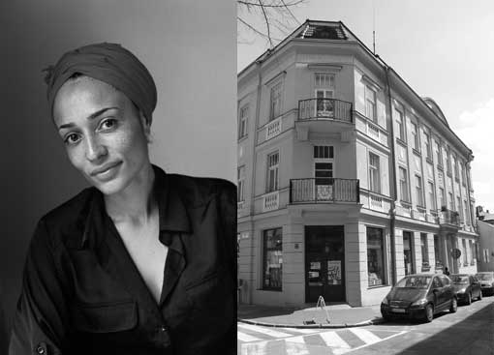

# Veľká Británia

číta:

## Helena Krajčiová

pozýva:

British Council

## Zadie Smith:

## NW

preklad:

M. Rosová, M. Jurášová, Artforum 2013

Severozápadná časť Londýna. Malý Babylon. Všetky farby pleti, všetky možné vyznania. Tu sa odvíja príbeh štyroch ľudí, dvoch párov. Niekto má deti, stálu prácu, slušný plat a malé auto. Niekto horšiu prácu, žiadne deti, žiadny byt. Spokojný nie je nikto. O 17.30 h. vás srdečne pozývame na krst slovenského prekladu NW.

## Sklad kníhkupectva Artforum

## Kozia 20

Artforum sídli od roku 1992 v budove na rohu ulíc Panenská a Kozia v priestoroch bývalého mäsiarstva. Hovorí sa, že to bol jediný prípad na Slovensku, kedy kníhkupectvo vzniklo na troskách mäsiarstva. Kníhkupectvo je na zvýšenom prízemí rohovej budovy, v suteréne bol v minulosti sklad uhlia a byt kuriča. Teraz sú tam kancelárie Artfora, servisné stredisko a sklad kníh.

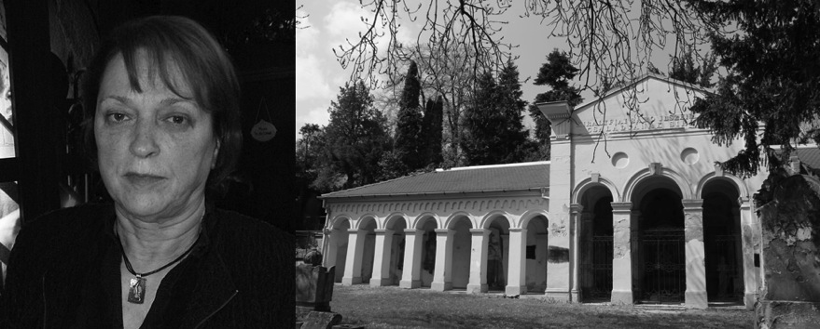

# Bulharsko

číta:

## Laco Kerata

pozýva:

[Bulharský kultúrny inštitút](http://www.kamdomesta.sk/bratislava/kultura/bulharsky-kulturny-institut)

## Nadežda Zacharieva:

## Popol z vášne

preklad:

V. Prokešová

Populárna bulharská poetka a spisovateľka je autorkou množstva zbierok básní a dvoch autobiografických románov o svojom manželstve so známym bulharským básnikom D. Damjanovom. Jej celoživotnou témou sú výlučne vzťahy medzi mužmi a ženami. Písanie je pre ňu autoterapia.

## Cintorín pri Kozej bráne

## Šulekova

Evanjelický cintorín pri Kozej bráne bol založený v r. 1783 a nachádza sa uprostred evanjelickej štvrte, ktorú ohraničuje Župné námestie, Suché mýto, Palisády, Kozia a Šulekova ulica. Leží v blízkosti evanjelických kostolov a mená na náhrobkoch svedčia o bohatej histórii tejto časti mesta. Čaro miesta umocňujú sochy a náhrobky od známych umelcov.

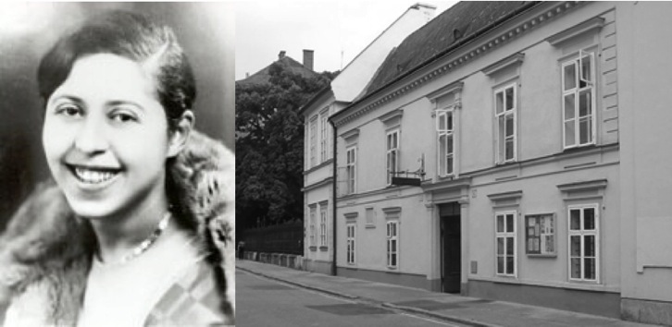

# Francúzsko

číta:

## Richard Stanke

pozýva:

Francúzsky inštitút na Slovensku

## Irène Némirovsky:

## Francúzska suita

preklad:

V. Adamíková Sallée, Tatran 2012

Píše sa rok 1940, Francúzsko horí a nebezpečenstvo číha všade. Parížania hromadne a bezhlavo utekajú. Stáročiami nadobudnuté hodnoty opadávajú ako zbytočné ozdoby a na povrch vyplávala prázdna a bezcitná duša. Irène Némirovsky opisuje len to, čo skutočne zažila. V roku 2004, prvýkrát posmrtne, román získal literárnu cenu Prix Renaudot.

## Next Apache

## Panenská 28

Panenská 28 je súčasťou historickej zástavby patriacej slovenskej evanjelickej cirkvi. Dom bol postavený vedľa prvého dreveného kostolíka v 16. storočí a bol miestom stretnutí evanjelikov ako Ľudovít Štúr. Next Apache bol otvorený v roku 2005 ako prvý obchod s knihami v anglickom jazyku, jeho súčasťou je aj kaviareň.

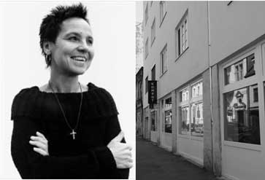

# Česko

číta:

## Ela Lehotská

pozýva:

České centrum v Bratislave

## Sylva Fischerová:

## Evropa je jako židle Thonet, Amerika je pravý úhel

## Druhé město 2012

Česká poetka prichádza s kombinovaným útvarom, ktorého prvotnou inšpiráciou bola cesta do Ameriky. Verše v češtine aj angličtine, dialógy, úryvky z kroník prvých amerických osadníkov, popis českej dedinky či návštevy MOMA. Všetko dokopy drží príbeh o konci jedného milostného vzťahu, do ktorého odrazu vstúpi smrť...

## Kompot

## Panenská 30

Dom bol postavený v roku 1937 vo funkcionalistickom slohu na základe objednávky maďarsko-nemeckej evanjelickej cirkvi. V obchodných priestoroch na prízemí pôvodne sídlil Súkromný krajčírsky salón MARKO - sceľovanie a oprava odevov. Od roku 2010 tu sídli reklamná agentúra Komplot Advertising s.r.o. Časť priestorov využíva aj spriaznený Kompot.sk, výrobca trvanlivých tričiek, ktoré idú ako teplé rožky.

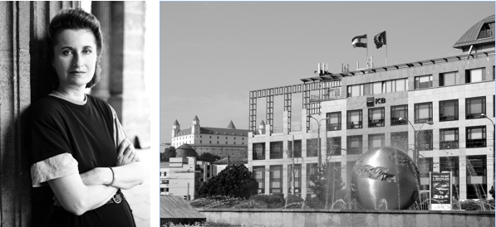

# Rakúsko

číta:

## Henrieta Mičkovicová

pozýva: Rakúske kultúrne fórum

## Elfriede Jelinek:

## Zimná cesta

preklad:

A. Zmeček, J. Cviková, Artforum 2011

Textúra i atmosféra diela vychádza z rovnomenného piesňového cyklu Franza Schuberta. Intímna spoveď, vnútorná púť po spoločenských traumách a existenciálnej bolesti človeka. Od Metternicha k rakúskej súčasnosti, k šifrovaným citáciám prípadov dobre známych aj z médií na Slovensku.

## Rakúske kultúrne fórum

## Hodžovo námestie 1/A

V máji 2012 sa Rakúske veľvyslanectvo presťahovalo do nových priestorov v budove Astoria Palace. Polyfunkčnú budovu postavenú v roku 2008 ocenil časopis Construction and Investment Journal medzinárodnou cenou za architektúru. Čítanie sa uskutoční v nových priestoroch Rakúskeho kultúrneho fóra na prízemí budovy, ktoré sa oficiálne otvárajú pre verejnosť v lete 2013.

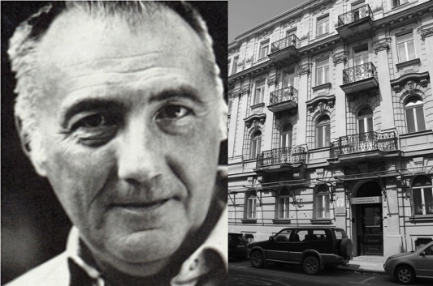

# Maďarsko

číta:

## Szidi Tobias

pozýva:

Maďarský inštitút v Bratislave

## Szilárd Rubine:

## Hra o život

preklad:

J. Rožňová, Slovart 2012

Na prvý pohľad bežný súčasný „stredoeurópsky" ľúbostný príbeh. Till však svojím buričstvom ženie Uršuľu do čoraz bezvýchodiskovejších a trápnejších situácií, z ich vášnivého vzťahu zostávajú iba ruiny. Tilla čoraz viac ovláda slepá vášeň a nedokáže ustúpiť v hre, v ktorej ide o život.

## Múzeum polície

## Gunduličova 2

Budova bola postavená v prvom desaťročí dvadsiateho storočia v historizujúcom romantickom architektonickom štýle. Povodne obytný dom získala začiatkom päťdesiatych rokov 20. st. polícia. Tá sem umiestnila správne služby, preto mnohí pamätníci spomínajú, ako si chodili na „Gunduličku“ vybavovať osobné doklady. V roku 1981 sa budova stala sídlom expozície ZNB a od roku 1992 je v budove Múzeum polície Slovenskej republiky

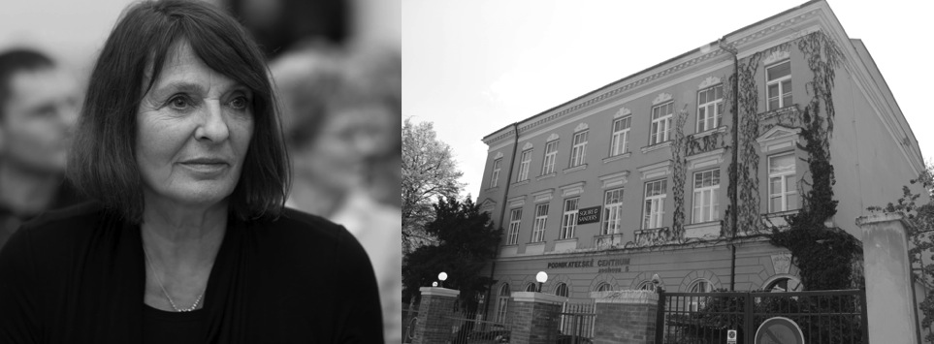

# Nemecko

číta:

## Alexander Bárta

pozýva:

Goetheho inštitút

## Monika Maronová:

## Posledné morény

preklad:

K. Széherová, Vydavateľstvo Spolku slovenských spisovateľov, 2012

Ironicko-trýznivá spoveď rozprávačky Johany na prahu jesene života, v bezčasí, bez chuti písať a žiť. Deziluzívna, no nie rezignujúca rekapitulácia je prehĺbená symbolickým obrazom morén okolo letoviska – ako ťarchy času, naliehavo dosadajúcej na Johanine plecia. Hoci nežije, ako si vysnívala, nevzdáva sa a zatrpknutosť mení na vyrovnanie so svetom.

## Business Centrum

## Zochova 5

Budovu postavila Ortodoxná židovská obec v Bratislave v roku 1899 podľa projektu viedenského architekta Wiliama Stiassnyho ako ortodoxnú chlapčenskú a dievčenskú základnú aj reálnu školu. V rokoch 1945-1949 objekt slúžil ako stredisko pre Židov, ktorí sa rozhodli emigrovať do Palestíny. V roku 1996 bola zrekonštruovaná a odvtedy slúži ako Podnikateľské centrum.

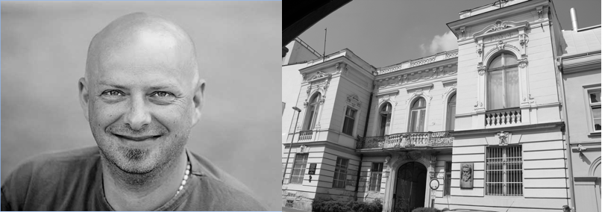

# Poľsko

číta:

## Robo Roth

pozýva:

Poľský inštitút

## Hubert Klimko-Dobrzaniecki:

## Uspávanka pre obesenca

preklad:

J. Sherwood, Salon 2012

Príbeh o skutočnom priateľstve, ktoré prekonáva bariéru šialenstva. Príbeh o šialenstve ako o určitej citlivosti, ktorá dovoľuje vidieť svet inak, dôkladne ho skúmať a silnejšie ho prežívať, pričom však ani náhodou nejde o naivnú idealizáciu. Priateľstvo, potreba lásky a utrpenie sú základnými, hoci tvrdými podmienkami skutočného života.

## Základná umelecká škola Miloša Ruppeldta

## Panenská 11

Najstaršia hudobná vzdelávacia inštitúcia na Slovensku nadväzuje na genius loci tohto mestského paláca, ktorý dal postaviť v roku 1890 Georg Georgievits de Apadia. Posledným súkromným majiteľom bol zámožný bankár Dionýz Trebitsch, známy filantrop a podporovateľ umenia, manžel speváčky Oľgy Trebitschovej, ktorej vzácna socha od Alojza Riegeleho dnes zdobí nádvorie školy.

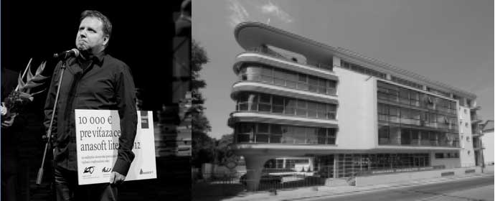

# Slovensko

číta:

## Roman Luknár

pozýva:

Anasoft litera

## Balla:

## V mene otca

KK Bagala 2011

„Zašiel som k detskému lekárovi, hoci som mal už dvadsať rokov a bol som práve na vojne. Zdravotná sestra zdôraznila, že ma doktor nesmie vidieť vo vojenskom, lebo by ho to rozzúrilo: nenávidí vojakov, policajtov, železničiarov a zdravotné sestry...“

## Dom Európskej únie – Európske informačné centrum

## Palisády 29

Európske informačné centrum zriadilo pred viac ako šiestimi rokmi Zastúpenie Európskej komisie na Slovensku spoločne s Informačnou kanceláriou Európskeho parlamentu. Jeho súčasťou je aj konferenčná miestnosť, kde sa pravidelne organizujú tlačové konferencie, prednášky, workshopy, semináre, prezentácie, kvízy a iné podujatia. Počas Noci literatúry ho budete môcť spoznať trochu inak...

# Súťaž

# Slovartu

Súťaž Vydavateľstva SLOVART – o dôvod viac, prečo navštíviť maratón čítaní Noc literatúry 2013. Na každom vami navštívenom mieste čítania opečiatkujte príslušné miesto na mape. Ak sa vám podarí obísť deväť miest a na vašej poslednej zastávke vhodíte podpísaný kupón do pripravenej schránky, budete zaradení do žrebovania o výnimočné knižné tituly Vydavateľstva SLOVART.

## Súťažíme o tieto knihy:

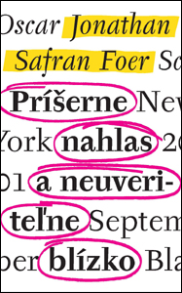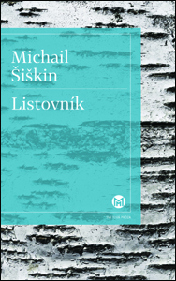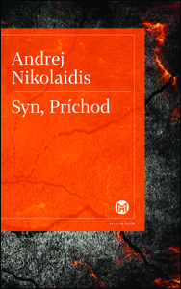

# Kartičky NW z vydavateľstva Artforum

Kníhkupectvo a vydavateľstvo Artforum každému, kto prežije časť Noci literatúry s britskou spisovateľkou Zadie Smith a jej románom NW v sklade kníhkupectva Artforum, venuje kartičku so zľavou 20% na kúpu tejto knihy.

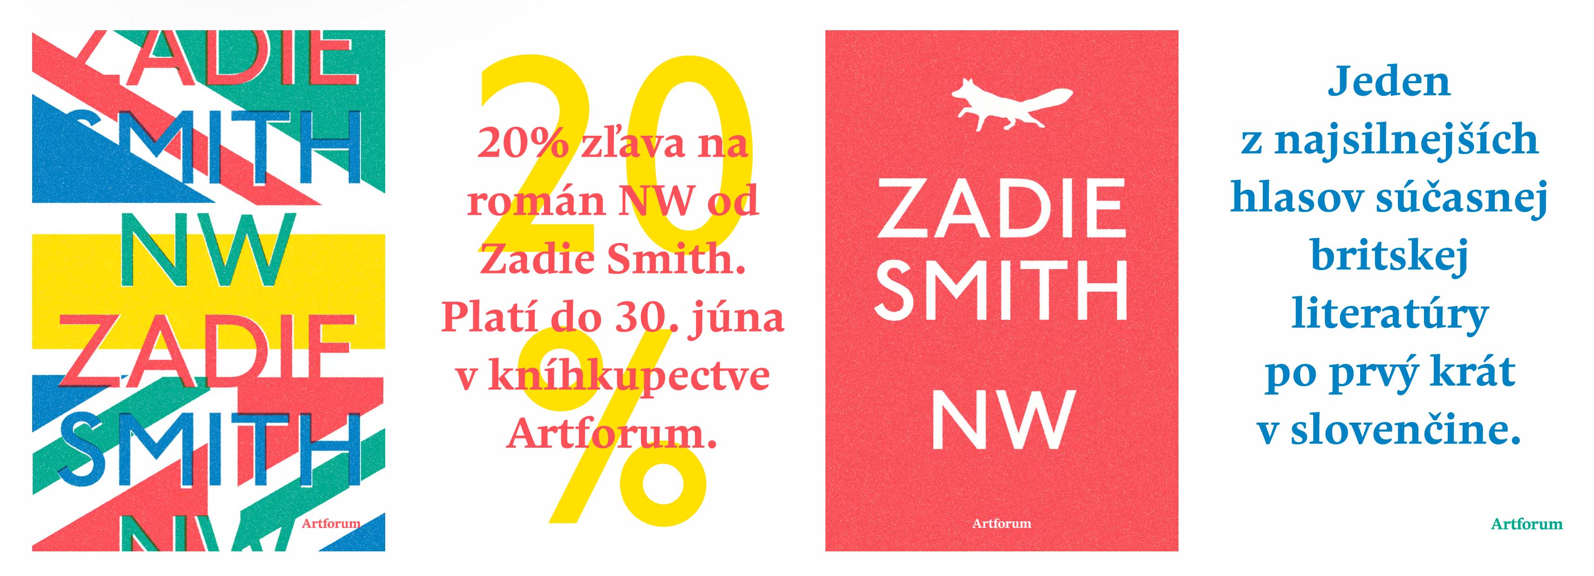

## Hlavný organizátor:

České centrum v Bratislave

## Hlavní partneri:

EUNIC Bratislava

Zastúpenie Európskej komisie na Slovensku

Miestny úrad mestskej časti Bratislava-Staré Mesto

British Council

Bulharský kultúrny inštitút

Francúzsky inštitút Bratislava

Maďarský inštitút v Bratislave

Goethe inštitút Bratislava

Poľský inštitút

Rakúske kultúrne fórum Bratislava

Anasoft litera

## Partneri:

Artfórum

Kompot.sk

Múzeum polície

Next Apache

ZUŠ M. Ruppeldta

Bussines Centrum

Marianum

Martinus.sk

Slovart

## Mediálni partneri:

Rádio Devín

CityLife

Gorila.sk

.týždeň